Žádost o přijetí DO ZAŘÍZENÍ sociálníCH služEb

Sociální služby v Kynšperku nad Ohří, příspěvková organizace
Pochlovická 57, 357 51 Kynšperk nad Ohří

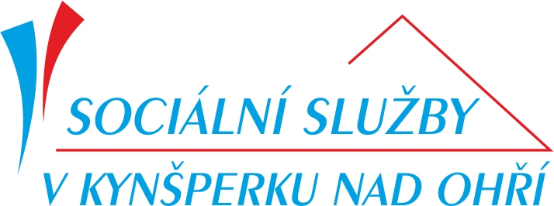

Podací razítko:

Žadatel:
Příjmení | Jméno |  | Datum narození
Trvalé bydliště |  | Telefon
Zákonný zástupce žadatele, je-li omezen ve svéprávnosti nebo je mu soudem ustanoven opatrovník (prosíme o přiložení usnesení soudu, který ve věci rozhodl a List o ustanovení opatrovníka), zástupce na základě plné moci (prosíme
o přiložení plné moci).
Jméno, příjmení | e-mail | Příbuzenský poměr, vztah
Adresa: |  | Telefon

Sociální služba
□ Domov se zvláštním režimem
□ Domov pro seniory
□ Domov pro osoby se zdravotním postižením

Příspěvek na péči:
□ano □ne

Kontaktní osoba
Které má být podána zpráva v případě mimořádných situací.
Jméno, příjmení | e-mail | Příbuzenský vztah
Adresa: |  | Telefon

Příbuzní žadatele nebo osoby blízké žadateli – chcete-li uvést
Jméno, příjmení | e-mail | Příbuzenský vztah
Adresa: |  | Telefon
Jméno, příjmení | e-mail | Příbuzenský vztah
Adresa: |  | Telefon
Jméno, příjmení | e-mail | Příbuzenský vztah
Adresa: |  | Telefon

Sociální situace žadatele:
□ žadatel žije sám, nemá nikoho, kdo by se o něj mohl postarat
□ žadatel bydlí společně s rodinnými příslušníky
□ žadatel má blízké osoby, které ale bydlí mimo bydliště žadatele
□ žadatel je umístěn v jiném zařízení sociálních služeb
□ žadatel je umístěn ve zdravotnickém zařízení (např. LDN),
uveďte kde ……………………………………………………………………

Prohlášení žadatele:
Prohlašuji, že údaje uvedené v žádosti jsou pravdivé. Beru na vědomí, že finanční náklady spojené s podáním žádosti (vyjádření lékaře), hradím sám.
Souhlasím s použitím mých osobních údajů podle zákona č. zákon č. 110/2019 Sb., o zpracování osobních dat, ve znění pozdějších předpisů, ve znění pozdějších předpisů, pro vnitřní potřeby Sociálních služeb v Kynšperku nad Ohří, p. o.

V…………………………, dne…………………………..

vlastnoruční podpis žadatele
(příp. opatrovník)

Žádost doručte spolu s vyjádřením lékaře, které bude předáno vedoucí zdravotního úseku, na adresu: Sociální služby v Kynšperku nad Ohří, příspěvková organizace, Pochlovická 57, 357 51 Kynšperk nad Ohří.

Případné dotazy Vám zodpoví sociální pracovník na tel. čísle: 352 370 142, 734 519 993, 739 322 400.
Veškeré informace naleznete na: www.ss-po.cz

Aktualizace bude provedena nejdéle 1x za 6 měsíců od zaevidování žádosti
a poté vždy po 6 měsících od poslední aktualizace.

V případě nepodepsané žádosti žadatelem nebo nedoložením vyjádření lékaře,
že žadatel se není schopen podepsat, nebude žádost zaevidována.

